
BÁO CÁO …..

ĐỀ TÀI
<<TÊN ĐỀ TÀI>>

Giảng viên hướng dẫn: | <<Họ và tên>>
Sinh viên thực hiện: | <<Họ và tên>>
Mã sinh viên:
Lớp:
Khóa:

@DEV <<tháng>>/<<Năm>>

MỤC LỤC
DANH MỤC CÁC TỪ VIẾT TẮT VÀ THUẬT NGỮ 5
DANH MỤC BẢNG BIỂU 8
DANH MỤC HÌNH ẢNH 10
CHƯƠNG 1: NGHIÊN CỨU CƠ SỞ LÝ THUYẾT 11
1.1. Tổng quan về lập trình thiết kế giao diện website 11
1.1.1. Giới thiệu về HTML 11
1.1.2. Giới thiệu về CSS3 11
1.1.3. Tổng quan về ngôn ngữ lập trình Javascript 11
1.1.4. Thư viện Jquery 11
1.1.5. Framework Bootstrap 11
1.2. Tổng quan về hệ quản trị cơ sở đữ liệu MySQL 11
1.2.1. Giới thiệu về MySQL 11
1.2.2. Ưu điểm của MySQL 11
1.2.3. Nhược điểm của MySQL 11
1.3. Tổng quan về ngôn ngữ lập trình phía máy chủ 11
1.3.1. Giới thiệu về nền tảng công nghệ Mã nguồn mở PHP 11
1.3.2. Giới thiệu về ngôn ngữ lập trình PHP 11
1.3.3. Tổng quan về Framework Laravel 12
CHƯƠNG 2: TỔNG QUAN VỀ ĐỀ TÀI 13
2.1. Đặt vấn đề 13
2.2. Hệ thống hiện tại 13
2.3. Hệ thống đề xuất 13
2.4. Giới hạn của hệ thống 13
2.5. Yêu cầu về phần cứng và phần mềm 13
2.5.1. Yêu cầu tối thiểu 13
2.5.2. Yêu cầu đề nghị 13
PHÂN TÍCH YÊU CẦU KHÁCH HÀNG VÀ THIẾT KẾ HỆ THỐNG 15
3.1. Người dùng của hệ thống 15
3.2. Chức năng của hệ thống 15
3.3. Systeme Designs (Thiết kế hệ thống) 18
3.3.1. Entity Relationship Diagram (Mô hình quan hệ thực thể) 18
3.4. Database Design (Thiết kế cơ sở dữ liệu) 18
3.5. Table RelationShip Diagram (Mô hình quan hệ bảng) 19
3.6. SiteMap (Sơ đồ cấu trúc site) 19
3.6.1. Site map (Cấu trúc trang): Dành cho khách vãng lai 20
3.6.2. Sitemap (Cấu trúc trang): Dành cho thành viên 20
3.6.3. Sitemap (Cấu trúc trang): Dành cho quản trị viên 20
3.7. Algorithms (Giải thuật) 21
3.7.1. Đăng ký 21
3.7.2. Đăng nhập 22
3.7.3. Đăng xuất 22
3.7.4. Đổi mật khẩu 23
3.7.5. Thay đổi thông tin cá nhân 24
3.7.6. Thêm sản phẩm 25
3.7.7. Xóa sản phẩm 26
3.7.8. Đặt mua 27
3.7.9. Tìm kiếm 28
CHƯƠNG 4: XÂY DỰNG HỆ THỐNG 29
4.1. Xây dựng phần mềm 29
4.1.1. Một số mã nguồn chương trình 29
4.1.2. Một số giao diện người dùng và chức năng cụ thể 29
1. Giao diện trang chủ 29
2. Giao diện trang quản trị 29
3. ….. 29
CHƯƠNG 5: KẾT LUẬN VÀ HƯỚNG PHÁT TRIỂN 30
5.1. Kết luận 30
5.2. TaskSheet (bảng kế hoạch công việc) 31
5.3. Checklist (bảng kiểm tra chức năng) 32
5.3.1. Kiểm tra dữ liệu nhập 32
5.3.2. Kiểm tra các liên kết 33
TÀI LIỆU THAM KHẢO 34

DANH MỤC CÁC TỪ VIẾT TẮT VÀ THUẬT NGỮ

DANH MỤC BẢNG BIỂU

DANH MỤC HÌNH ẢNH

CHƯƠNG 1:
NGHIÊN CỨU CƠ SỞ LÝ THUYẾT

Tổng quan về lập trình thiết kế giao diện website

Giới thiệu về HTML
<< Trình bày nội dung >>

Giới thiệu về CSS3
<< Trình bày nội dung >>

Tổng quan về ngôn ngữ lập trình Javascript
<< Trình bày nội dung >>

Thư viện Jquery
<< Trình bày nội dung >>

Framework Bootstrap
<< Trình bày nội dung >>

Tổng quan về hệ quản trị cơ sở đữ liệu MySQL

Giới thiệu về MySQL
<< Trình bày nội dung >>

Ưu điểm của MySQL
<< Trình bày nội dung >>

Nhược điểm của MySQL
<< Trình bày nội dung >>

Tổng quan về ngôn ngữ lập trình phía máy chủ

Giới thiệu về nền tảng công nghệ Mã nguồn mở PHP
<< Trình bày nội dung >>

Giới thiệu về ngôn ngữ lập trình PHP
<< Trình bày nội dung >>

Tổng quan về Framework Laravel
<< Trình bày nội dung >>

CHƯƠNG 2:
TỔNG QUAN VỀ ĐỀ TÀI

Đặt vấn đề
<< Trình bày nội dung >>

Hệ thống hiện tại
<< Trình bày nội dung >>

Hệ thống đề xuất
<< Trình bày nội dung >>

Giới hạn của hệ thống
<< Trình bày nội dung >>

Yêu cầu về phần cứng và phần mềm

Yêu cầu tối thiểu
 | Server | Client
Hardware | * Ram:….  * HDD >=500MB free  * CPU: …  * Connect Internet. | * Ram: ….  * CPU :….  * Connnet Internet.
Software | * Hệ điều hành: ….  * SQL Server …  * NetFramework:… | * Hệ điều hành: …  * IE 8.0, Firefox 4.0, Chrome 15…..

Yêu cầu đề nghị
 | Server | Client
Hardware | * Ram: >= 2Gb  * HDD: >= 1GB free  * CPU: Intel Core 2 Duo  * Connect Internet. | * Ram:….  * CPU: ….  *Connect Internet.
Software | * Hệ điều hành: Windown Server …..  * SQL Server ….  * Net Framework:…. | * Từ Windown XP / Vista / 7 / 8 / 8.1… trở lên.  * IE 11.0 hoặc Firefox 16.0 trở lên, Chrome 19.0 trở lên.

CHƯƠNG 3:

PHÂN TÍCH YÊU CẦU KHÁCH HÀNG
VÀ THIẾT KẾ HỆ THỐNG

Người dùng của hệ thống
Đối tượng người dùng của hệ thống bao gồm
- Guest (Khách vãng lai)
- Member (Thành viên)
- Admin (Quản trị hệ thống).

Chức năng của hệ thống
    - Guest (Chức năng dành cho khách vãng lai)
- Xem sản phẩm
Mô tả | Khách hàng có thể xem thông tin chi tiết từng loại giày như tên giày, kích cỡ, màu sắc, giá cả…
Nhập | Lựa chọn loại giày cần xem.
Xử lý | Tìm kiếm trong CSDL.
Xuất | Hiển thị thông tin mà khách hàng muốn xem.
- ………….
- …………….
- ………………..
- ……………..

- Đăng ký thành viên
Mô tả | Khách vãng lai có thể đăng ký làm thành viên.
Nhập | Đưa vào các thông tin đã nhập trong form để kiểm tra.
Xử lý | - Kiểm tra username, email đã được đăng ký hay chưa.  - Mật khẩu phải gồm ít nhất 6 ký tự và không có ký tự trắng.  - Email nhập vào phải đúng định dạng.  - ...  - Yêu cầu nhập các thông tin bắt buộc.  - Thêm mới các thông tin khách hàng, mã hóa mật khẩu vào CSDL nếu đúng. Nếu không yêu cầu nhập lại.
Xuất | Thông báo khách hàng đăng ký thành công sau khi đã điền đầy đủ thông tin hợp lệ. Quay về trang chủ.
    - Member functions (Chức năng dành cho thành viên)
Thành viên chính thức của website sẽ có các chức năng giống như khách vãng lai như:
  - Xem sản phẩm.
  - Tìm kiếm sản phẩm.
  - Lựa chọn sản phẩm vào giỏ hàng.
Ngoài ra thành viên chính thức còn có các chức năng sau:
- Đăng nhập
Mô tả | Đăng nhập vào website bằng cách nhập username và password đã đăng ký.
Nhập | Nhập username và mật khẩu đã đăng ký.
Xử lý | Truy cập kiểm tra xem tài khoản có tồn tại hay không.
Xuất | Hiển thị thông báo đăng nhập thành công khi khách hàng nhập đúng thông tin đã đăng ký và quay về trang chủ. Thông báo sai thông tin đăng nhập nếu tài khoản chưa đăng ký hoặc bị khóa, yêu cầu nhập lại thông tin đăng nhập!
- Đăng xuất
Mô tả | Đăng xuất khỏi website.
Nhập | Nhấn nút thoát để đăng xuất tài khoản.
Xử lý | - Hủy toàn bộ session của người dùng hiện tại  - Đưa trở về chức năng của khách vãng lai.
Xuất | Hiển thị giao diện như khách vãng lai sau khi đã đăng xuất khỏi hệ thống.
- Đặt hàng
- ………………..
- ………………
- ………………….
    - Admin functions (Chức năng dành cho quản trị viên)
Quản trị viên có các chức năng chính như sau:
- Đăng nhập quản trị
Mô tả | Quản trị viên đăng nhập vào hệ thống bằng cách nhập username và password vào form đăng nhập.
Nhập | Nhập tài khoản và mật khẩu của quản trị viên.
Xử lý | Kiểm tra thông tin nhập vào có hợp lệ hay không.
Xuất | - Chuyển đến trang quản trị nếu đăng nhập thành công  - Quay lại trang đăng nhập nếu nhập sai.
- Đăng xuất quản trị
Mô tả | Thoát khỏi tài khoản quản trị viên.
Nhập | Click vào nút thoát từ giao diện quản trị.
Xử lý | Hủy session quản trị viên đã đăng nhập.
Xuất | Quay lại trang chủ.
- Quản lý tài khoản khách hàng
Mô tả | Quản trị viên có quyền xem thông tin hoặc khóa/kích hoạt, xóa các tài khoản của thành viên.
Nhập | Chọn lệnh tương ứng của tài khoản cần thao tác.
Xử lý | - Với việc xem thông tin tài khoản:  - Hiển thị thông tin của khách hàng.  - Đối với việc xóa tài khoản:  - Thay đổi trạng thái quyền đăng nhập website.  - Khóa/kích hoạt tài khoản:  - Admin có quyền khóa/kích hoạt tài khoản của khách hàng.
Xuất | Hiện thông tin đã thay đổi.
- Quản lý sản phẩm
- ………….
- ………….
- ……………

Systeme Designs (Thiết kế hệ thống)

Entity Relationship Diagram (Mô hình quan hệ thực thể)
<< Trình bày nội dung mô hình ở đây >>
Mô tả chi tiết các thuộc tính của các thực thể:
- Thực thể quản trị (QUAN_TRI):
Lưu trữ thông tin người quản trị viên hệ thống.

QUAN_TRI
Tai_khoan
Mat_khau
Trang_thai
- Thực thể khách hàng (KHACH_HANG): Lưu trữ thông tin khách hàng khi đăng ký, mua hàng tại hệ thống.
- ….
- …..

Database Design (Thiết kế cơ sở dữ liệu)
Thiết kế có sở dữ liệu trên hệ quản trị dữ liệu MySQL
- Bảng QUAN_TRI
Tên cột  Field | Kiểu dữ liệu  DataType | Null | Ràng buộc  Contraint | Mô tả  Content
Tai_khoan | Varchar(50) | No | Primary Key | Tài khoản đăng nhập của quản trị
Mat_khau | Varchar(32) | No |  | Mật khẩu đăng nhập của quản trị.
Trang_thai | Tinyint |  |  | Trạng thái:  1- Đang hoạt động  0- Đang bị khóa
- Bảng KHACH_HANG
Tên cột  Field | Kiểu dữ liệu  DataType | Null | Ràng buộc  Contraint | Mô tả  Content
MaKH | Int | No | Primary Key; Auto_increment | Mã khách hàng
Ho_ten | Varchar(100) | Yes |  | Tên khách hàng
Tai_khoan | Varchar(50) | No | Unique | Tài khoản đăng nhập
Mat_khau | Varchar(32) | Yes |  | Mật khẩu
Dia_chi | Varchar(200) | Yes |  | Địa chỉ
Dien_thoai | Varchar(30) | Yes |  | Điện thoại
Email | Varchar(50) | No |  | Hộp thư điện tử
Ngay_sinh | DateTime | Yes |  | Ngày sinh
Ngay_cap_nhat | DateTime | Yes | Current | Ngày cập nhật vào hệ thống
Gioi_tinh | Tinyint | Yes |  | Giới tính
Tich_diem | Int | No | Default:0 | Tích điểm mua hàng của khách
Trang_thai | Tinyint | Yes |  | Trạng thái:  1- Đang hoạt động  0- Đang bị khóa
- ….
- …..
- ….

Table RelationShip Diagram (Mô hình quan hệ bảng)

SiteMap (Sơ đồ cấu trúc site)
<< nội dung sitemap thay đổi cho phù hợp với đề tài>>

Site map (Cấu trúc trang): Dành cho khách vãng lai

Trang chủ
Sản phẩm
Nhãn hiệu
Tìm kiếm
Giới thiệu
Liên hệ
Hướng dẫn
Đăng nhập
Đăng xuất
Giỏ hàng

Sitemap (Cấu trúc trang): Dành cho thành viên

Trang chủ
Sản phẩm
Nhãn hiệu
Tìm kiếm
Giới thiệu
Liên hệ
Hướng dẫn
Đăng xuất
Thông tin cá nhân
Giỏ hàng
Đặt mua
Đổi mật khẩu
Sửa thông tin
Bình luận

Sitemap (Cấu trúc trang): Dành cho quản trị viên

Trang chủ Admin
Quản lý Sản phẩm
Quản lý Bình luận
Quản lý Loại
Quản lý Nhãn hiệu
Quản lý Hóa đơn
Quản lý Liên hệ
Quản lý Phản hồi
Quản lý Tin tức
Quản lý Thành viên
Quản lý Quản trị

Algorithms (Giải thuật)
<< Bổ dung chỉnh sửa cho phù hợp với đề tài>>

Đăng ký
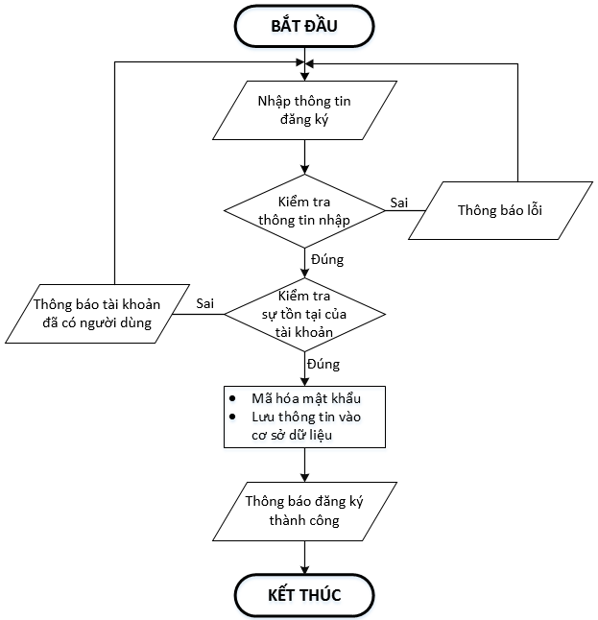
- Kiểm tra thông tin nhập:  Kiểm tra các thông tin bắt buộc nhập theo ràng buộc khi thiết kế cơ sở dữ liệu:  - Tài khoản, Mật khẩu, Email, Điện thoại,.. | - Kiểm tra sự tồn tại của tài khoản:  Tài khoản là duy nhất đối với mỗi khách hàng. Nếu đã có người dùng rồi thì không cho phép đăng ký.

Đăng nhập
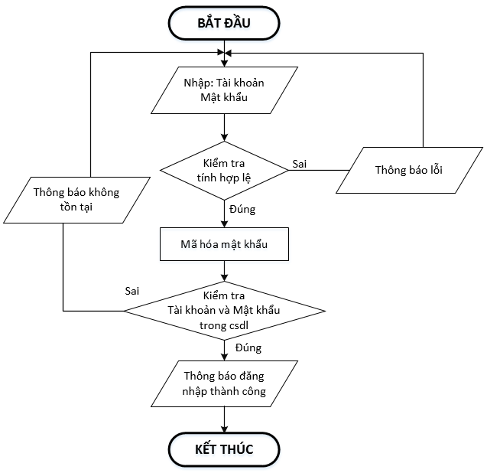

Đăng xuất
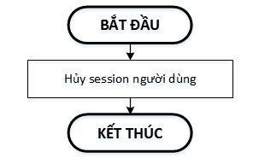

Đổi mật khẩu
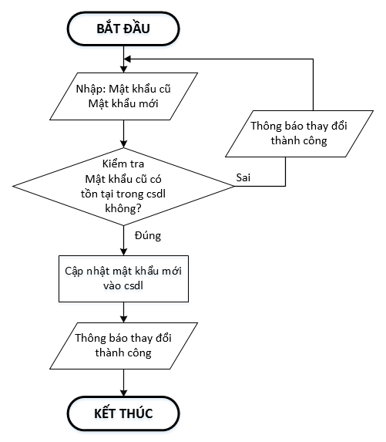

Thay đổi thông tin cá nhân
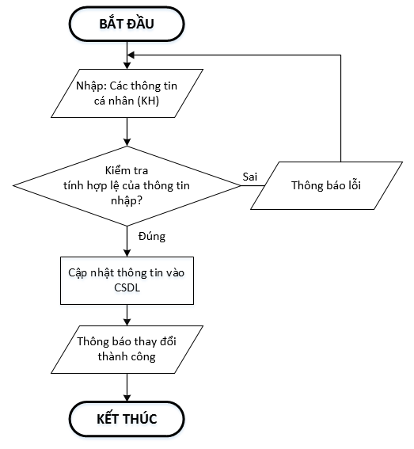

Thêm sản phẩm
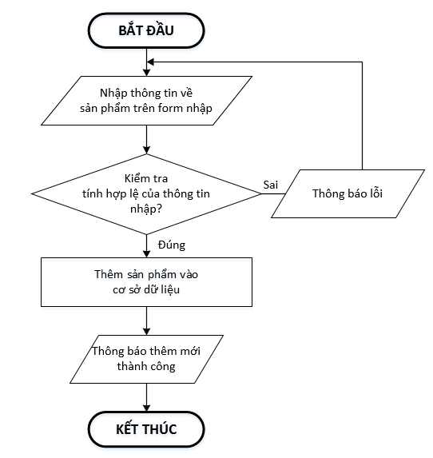

Xóa sản phẩm
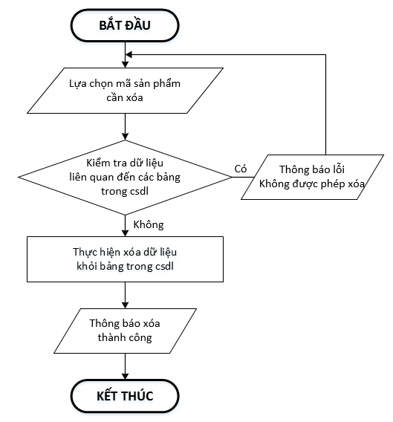

Đặt mua
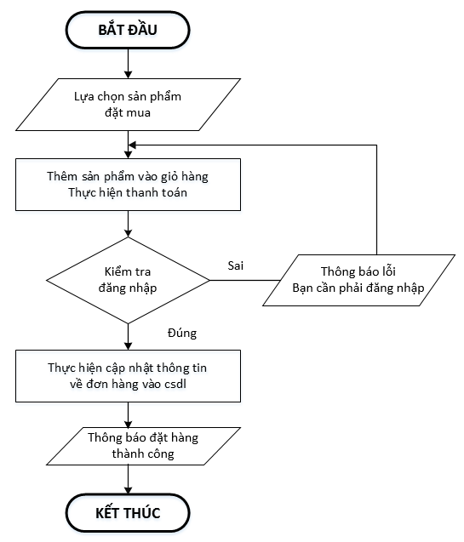

Tìm kiếm
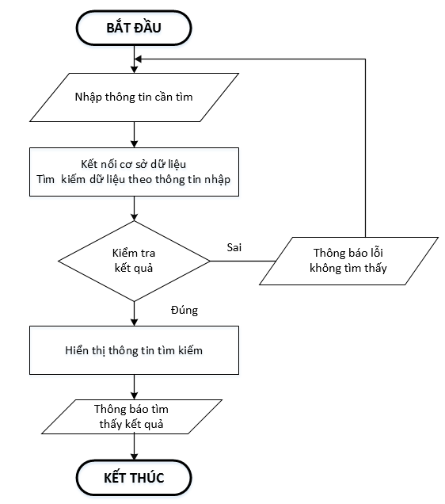

CHƯƠNG 4:
XÂY DỰNG HỆ THỐNG

Xây dựng phần mềm

Một số mã nguồn chương trình
<< Các mã nguồn cơ bản copy code vào đây>>

Một số giao diện người dùng và chức năng cụ thể

Giao diện trang chủ

Giao diện trang quản trị

…..

CHƯƠNG 5:
KẾT LUẬN VÀ HƯỚNG PHÁT TRIỂN

Kết luận
Quá trình làm đồ án chuyên đề với đề tài "……" đã giúp em có cơ hội để trau dồi các kiến thức được học từ thầy cô trên giảng đường, đồng thời cũng tiếp thu và tìm hiểu được thêm nhiều kiến thức, kinh nghiệm mới, cụ thể là:
    - Nắm được các quy trình nghiệp vụ trong phân tích và thiết kế một sản phẩm phần mềm.
    - Hiểu biết được một số phương pháp phân tích thiết kế hệ thống, từ đó đã áp dụng các hiểu biết của mình để phân tích thiết kế hệ thống bài toán theo mô hình ba lớp.
    - Tiếp thu được các kinh nghiệm thực tế khi thực hành xây dựng một sản phẩm cụ thể, áp dụng được các kiến thức đã học vào thực tiễn.
    - Củng cố các kiến thức về ngôn ngữ lập trình cũng như các thư viện – framework,…
Ưu điểm:
Hệ thống cơ bản đã hoàn thiện đầy đủ các tính năng đã được thiết kế và đưa vào sử dụng phục vụ các yêu cầu của người dùng. Quan trọng hơn, hệ thống đảm bảo duy trì được sự ổn định, tính bảo mật và tính tiện dụng cho người sử dụng. Các tính năng đã hoàn thành:
    - ….
    - ….
Nhược điểm:
Trong những phiên bản tiếp theo, ứng dụng có thể được mở rộng để đáp ứng nhiều hơn những yêu cầu từ người sử dụng như:
    - Giao diện của hệ thống do bản thân tự thiết kế nên vẫn chưa được hoàn thiện và đẹp mắt nhất.
    - Nhiều chức năng hoạt động chưa được mượt mà tạo hiệu ứng sử dụng không tốt với người dùng.
    - Trong thời gian tới em sẽ tiếp tục hoàn thiện các chức năng hiện thời và bổ sung thêm các chức năng mới nhằm mang lại sự tiện dụng nhất cho người dùng.
Hướng phát triển:
Trong những phiên bản tiếp theo, ứng dụng có thể được mở rộng để đáp ứng nhiều hơn những yêu cầu từ người sử dụng như:
    - Cải thiện, bảo trì những lỗi phát sinh ở các tính năng hiện tại.
    - Cải thiện giao diện thân thiện hơn với người dùng.
    - Phát triển thêm tính năng …..

TaskSheet (bảng kế hoạch công việc)
Giai đoạn | Từ ngày … đến…. | Công việc | Tỉ lệ hoàn thành
Chương 1:  (100%) |  |  | 100%
Chương 2:
(100%)
Chương 3:
(100%)
Chương 4:
(100%)
Chương 5:
(100%)

Checklist (bảng kiểm tra chức năng)

Kiểm tra dữ liệu nhập
TT | Các thành phần | Tình trạng
1 | Các trường trên form không được trống theo yêu cầu | OK
2 | Dữ liệu nhập phù hợp (Chuỗi, số, ngày, …) | OK
3 | Tài khoản đăng nhập, email là duy nhất | OK
4 | Các ràng buộc (thêm, sửa, xóa) | OK
5 | Kiểm tra dữ liệu nhập trên form đầy đủ | OK
6 | Xử lý dữ liệu trên giỏ hàng đầy đủ | OK

Kiểm tra các liên kết
TT | Các liên kết | Tình trạng
1 | Tất cả các trang đều hoạt động | OK
2 | Tất cả các liên kết đều hoạt động đúng | OK
3 | Các trang đều không có lỗi chính tả | OK
4 | Các mẫu sử dụng trên mỗi trang đều phù hợp | OK
5 | Các thành phần trong trang đều hoạt động | OK
6 | Ứng dụng tương thích với nhiều trình duyệt phổ biến | OK
7 | Dữ liệu sau đều có nhắc nhở, thông báo | OK
8 | Các trang đều có liên kết đến trang khác | OK

TÀI LIỆU THAM KHẢO

Tài liệu:

Website:
- https://www.w3schools.com/
- https://support.microsoft.com/vi-vn/topic/31846479-c656-f2a4-bc24-c9803a97e62c
- https://topdev.vn/blog/sql-server-la-gi/

